תרגיל בית 4

1.1 כן, ניתן לדעת באיזה חניון נמצא רכב מסוים כרגע. המערכת מתוכננת לדעת בזמן אמת איפה הרכב נמצא (בין אם הוא בתהליך שינוע על מסוע או כבר בחניה). ב-ERD זה מתבטא בקשר Parks In שמקשר בין רכב לבין ParkingSpace, וממנו ל-ParkingLot.
לא, כרגע הרכב לא יכול להחנות במקום קבוע בחניון באותו חודש. לפי סיפור המסגרת, כרגע המערכת מתוכנתת למצוא את מקום החניה הפנוי הקרוב ביותר. כלומר המיקום נקבע דינמית כל פעם מחדש שנכנסים לחניון. בנוסף לפי ה-ERD שמתעד היסטוריית חניות בפועל (Transactions) דרך הקשר Parks In. אין בו שום יישות או קשר שמייצגים הקצאה (Allocation) או מנוי (Subscription) שמשריין מקום ספציפי לרכב מראש לטווח זמן, ללא תלות בזמן הכניסה והיציאה בפועל. כרגע, כל חניה היא אירוע חד פעמי.
כדי לתמוך שרכב יוכל להחנות במקום קבוע בחניון בכל חודש נצטרך ליצור קשר חדש, בשם Assigned To, שיחבר ישירות בין הישות Vehicle לבין הישות ParkingSpace. קשר זה ייצג את השריון של מקום ספציפי לרכב מסוים, ללא תלות בשאלה האם הרכב נמצא פיזית בחניון באותו רגע או לא. לקשר החדש יש להוסיף תכונות זמן המגדירות את תקופת ההקצאה, כגון StartDate ו-EndDate. תכונות אלו יאפשרו למערכת לדעת באילו תאריכים המקום שמור לרכב זה. מבחינת המערכת, קיום מופע בקשר זה יחייב את האלגוריתם (שהוזכר בסיפור המסגרת) להתעלם מחיפוש "המקום הפנוי הקרוב ביותר" עבור רכב זה, ובמקום זאת לנתב את הרכב ישירות למקום החניה המשויך לו בטבלה זו. כמו כן, המערכת תצטרך לחסום רכבים אחרים מלחנות במקום זה גם כשהוא ריק פיזית.

1.2 סוג ההורשה בין ParkingLot ל־MinutesParkingLot ו־DailyParkingLot בכל אחד מהמקרים הבאים:
א. חניון הוא או חניון לפי דקות או חניון יומי, ,ואינו יכול להיות שניהם - Disjoint, Complete
Disjoint: נובע מהמשפט "אינו יכול להיות שניהם". כלומר, החיתוך בין קבוצת החניונים היומיים לקבוצת החניונים לפי דקה הוא ריק. חניון ספציפי לא יכול להשתייך לשתי תתי-הישויות במקביל.
Complete: נובע מהניסוח "חניון הוא או... או...". ניסוח זה מגדיר כיסוי מלא. כל מופע של ישות העל (ParkingLot) חייב להיות משויך לאחת מתתי-הישויות. אין במערכת סתם חניון שאינו מוגדר כיומי או לפי דקות.
ב. חניון יכול להציע תמחור לפי דקות ולפי יום, ואף לשנות את מדיניות התמחור שלו לאורך זמן מבלי שזהותו משתנה - Overlapping, Incomplete
Overlapping: נובע מהמשפט "יכול להציע תמחור לפי דקות ולפי יום". השימוש ב-ו' מעיד שחניון אחד יכול להחזיק בשתי התכונות (להיות שייך לשתי תתי-הישויות) בו זמנית.
Incomplete: נובע מהמשפט "מבלי שזהותו משתנה" והמילה "יכול". זה מעיד על כך שהחניון קיים כישות עצמאית שהסוגים הם רק תפקידים או מצבים דינמיים שלה. העובדה שניתן לשנות מדיניות מרמזת שהחניון לא חייב להיות כבול להגדרה אחת תמיד, ויכול תיאורטית להיות במצב שבו אינו מציע אף אחד מהתמחורים ועדיין להתקיים במערכת כחניון.

1.3 כן, חובה לשמור את הערך המחושב במסד הנתונים.
בדרך כלל, נהוג שלא לשמור שדות מחושבים כדי למנוע כפילות נתונים, שכן ניתן לחשב אותם בכל רגע נתון. אולם, במקרה זה צוין במפורש בתיאור המערכת כי "אין צורך לשמור היסטוריית מחירים". משמעות הדבר היא שהשדה price בטבלת החניון מייצג את המחיר הנוכחי בלבד. אם תעריף החניה ישתנה בעתיד, המחיר הישן יידרס ולא יישמר לו זכר. לכן, אם לא נשמור את הסכום הסופי ששולם (amountPaid) בטבלת Parks In (המתעדת את החניה בפועל), לא נוכל בעתיד לשחזר כמה הלקוח שילם באמת, והמערכת תחשב את העסקאות הישנות לפי התעריף החדש. דבר שיגרום לטעויות בדוחות כספיים ובקבלות היסטוריות.

הנחה: במקרה של חריגה ממספר הימים המותר (maxDaysAllowed), יתווסף לסכום לתשלום קנס קבוע (נגדיר אותו כ-PENALTY_FEE) בנוסף לתשלום הרגיל עבור ימי החניה.
CONST PENALTY_FEE = 100
TotalMinutes = EndTime – StartTime
IF (ParkingLot is MinutesParkingLot) THEN
IF (TotalMinutes <= ParkingLot.numberOfGraceMinutes) THEN
AmountPaid = 0
ELSE
AmountPaid = TotalMinutes * ParkingLot.price
END IF
ELSE IF (ParkingLot is DailyParkingLot) THEN
TotalDays = CEILING(TotalMinutes / 1440)
AmountPaid = TotalDays * ParkingLot.price
IF (TotalDays > ParkingLot.maxDaysAllowed) THEN
AmountPaid = AmountPaid + PENALTY_FEE
END IF
END IF
RETURN AmountPaid

1.4 נרמול הERD לטבלאות
uniqueNumber, name, address, price | ParkingLot
uniqueNumber(FK ParkingLot), numberOfGraceMinutes | MinutesParkingLot
uniqueNumber(FK ParkingLot), overnightAllowed, maxDaysAllowed | DailyParkingLot
vehicleNumber, size, weight, color | Vehicle
uniqueNumber(FK ParkingLot), floorNumber, spaceNumber, x, y, size | ParkingSpace
vehicleNumber(FK Vehicle), uniqueNumber(FK ParkingSpace) , floorNumber(FK ParkingSpace) , spaceNumber(FK ParkingSpace), startTime, endTime, amountPaid | ParksIn

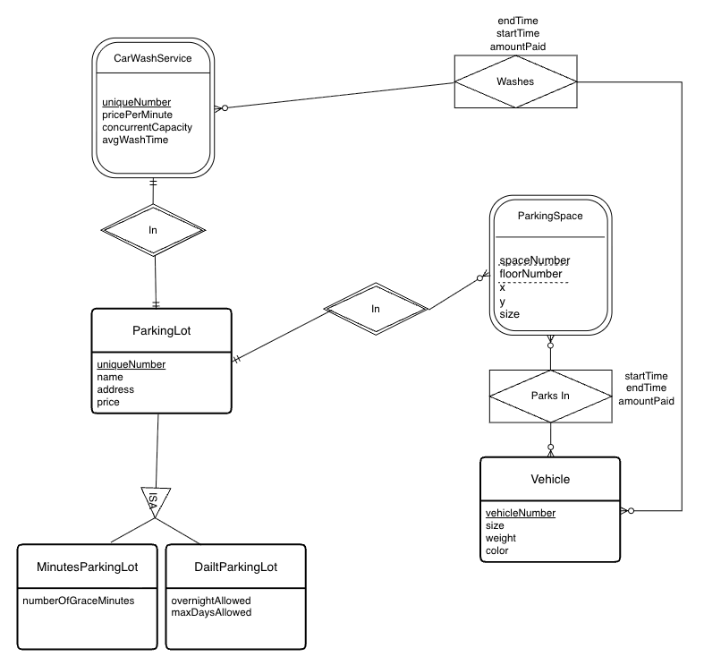
1.5

uniqueNumber, name, address, price | ParkingLot
uniqueNumber(FK ParkingLot), numberOfGraceMinutes | MinutesParkingLot
uniqueNumber(FK ParkingLot), overnightAllowed, maxDaysAllowed | DailyParkingLot
vehicleNumber, size, weight, color | Vehicle
uniqueNumber(FK ParkingLot), floorNumber, spaceNumber, x, y, size | ParkingSpace
vehicleNumber(FK Vehicle), uniqueNumber(FK ParkingSpace) , floorNumber(FK ParkingSpace) , spaceNumber(FK ParkingSpace), startTime, endTime, amountPaid | ParksIn
uniqueNumber(FK ParkingLot), pricePerMinute, concurrentCapacity, avgWashTime | CarWashService
uniqueNumber(FK CarWashService), vehicleNumber(FKVehicle), startTime, endTime, amountPaid | Washes

